Toelichting van inrichten van de database

kLAS: rIO4-med3a | SLB: PIET VAN STEEN | SCHOOL: RADIUSCOLLEGE | DATUM: 30-05-2017

Peuterspeelzaal app

jorrit meeuwissen, Teun aarts

2017

# Titelvervolgblad

Titel verslag : Toelichting van inrichten van de database

Project naam : Peuterspeelzaal app

Naam leerlingen : Jorrit Meeuwissen, Teun Aarts

E-mail adressen : [D206218@edu.rocwb.nl](mailto:D206218@edu.rocwb.nl) ,

D195250@edu.rocwb.nl

Mobiele nummer leerlingen : 06-39 11 06 62, +31641774751

Groep : RIO4-MED3A

OV-nummers : D206218, D195250

Schooljaar : 2016-2017

Datum : 30-05-2017



Handtekeningen groepsleden : ………………………………………………..

Naam opdrachtgever-bedrijf : Humpie Dumpie

Adres opdrachtgever-bedrijf : Pastoor Doenstraat 5

Postcode opdrachtgever-bedrijf : 4854 CP Bavel

Naam opdrachtgever : Marlies Aarts

Handtekening opdrachtgever : ………………………………………………..

Beoordeling opdrachtgever : ………………………………………………..

Opmerking opdrachtgever :

……………………………………………………………………………………..

……………………………………………………………………………………..

……………………………………………………………………………………..

Inhoudsopgave

Titelvervolgblad 1

Opbouw van de database 3

Users 3

Groups 3

Childs 4

Absence 4

Chats 4

Toelichting over het importen van gegevens 6

Het importeren van de gegevens 6

# Opbouw van de database

De opbouw van onze database ziet er wat anders uit als een normale database. Dit komt doordat wij firebase gebruiken en daardoor is het een database in json formaat. Het andere hiervan is ik niks hoef te definiëren wat elke rij is. Dus zoals bij een sql database moet je zeggen op iets een varchar of een int is en hoeveel tekens erin kunnen. Bij een firebase database hoeft dat dus allemaal niet dit komt omdat het json formaat is en daar hoef je niet te definiëren wat voor type het is. Hoe ik de database heb opgebouwd kun je hieronder zien. Ik heb in de datadictionary gezet hoe ik het zou doen als het wel een gewone sql database was. Maar hieronder is te vinden hoe ik echt de database in firebase heb gemaakt naar de hand van de datadictionary.

## Users

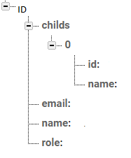

## Groups

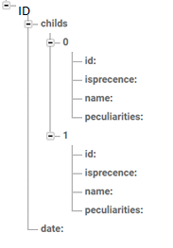

## Childs

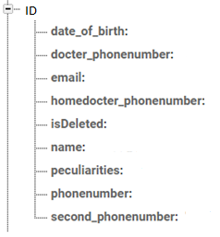

## Absence

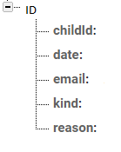

## Chats

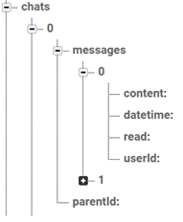

## 

Dit zijn alle tabellen die we gebruiken voor onze database. Dit is de eigenlijk de opbouw van onze database. We hoefde niks bij de rijen te zetten wat voor type was omdat dit niet nodig is in firebase. Ik heb wel bedacht hoe je database eruit moest gaan zien. Dit hebben we gedaan door eerst te normaliseren en daarna goed gaan kijken wat voor tabellen en rijen ik nodig hadden. Maar omdat firebase anders werkt als sql heb ik een andere database als een gewone database die je wel eens vaker ziet.

# Toelichting over het importen van gegevens

Ik heb de gegevens geïmporteerd met de functie van firebase omdat er geen andere manier is om het goed te importeren en dat de enigste goede manier is om het te doen. Dit moet zo omdat ik firebase als database gebruik en er een hele handige functie voor is. Ik doe het zoals hieronder staat beschreven en dan weet ik altijd of dat mijn file goed is of dat mijn file juist niet goed is. Want als de file niet goed is dan krijg ik ook een melding en doet firebase hem niet importeren.

# Het importeren van de gegevens

Omdat ik geen aangeleverde gegevens kon krijgen van het bedrijf. Dus moest ikzelf een bestand maken met gegevens die erin moesten komen te staan. Dit bestand moest ik in json formaat hebben en zoals hierboven staat beschreven. Dit moest omdat ik anders niks aan het bestand had dan alleen wat data. Dit komt omdat firebase alleen json kan importeren. Maar toen ik het bestand goed had kon ik het gaan importeren in firebase.

Ik moest eerst naar de console van firebase toe en daar de goede database kiezen.

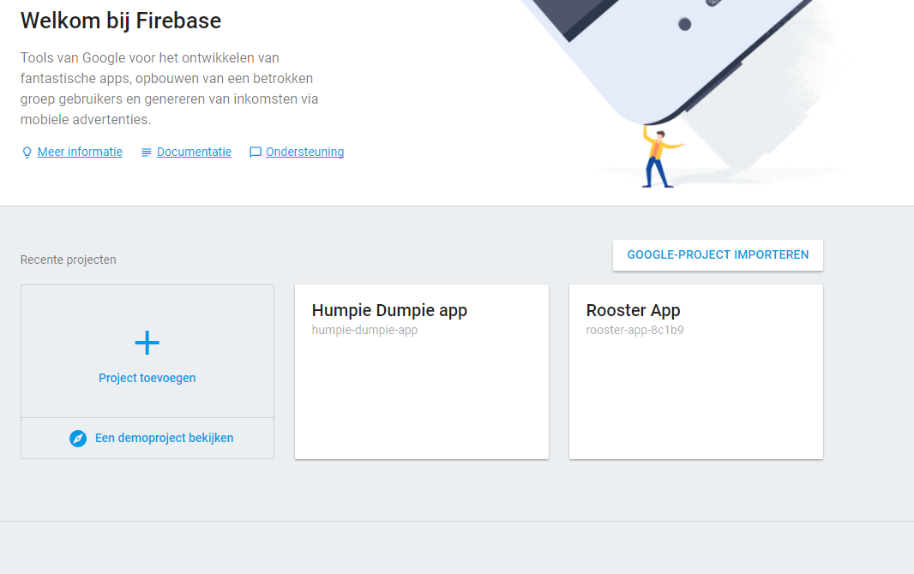

Hier moest ik kiezen voor de Humpie Dumpie app omdat ik daarin deed werken en daar de goede database in staat..

Waarna ik het goede project had met de goede database had gekozen kon ik gaan importeren. Want ik moest op de drie puntjes rechts bovenin drukken en daar het kopje json importeren kiezen.

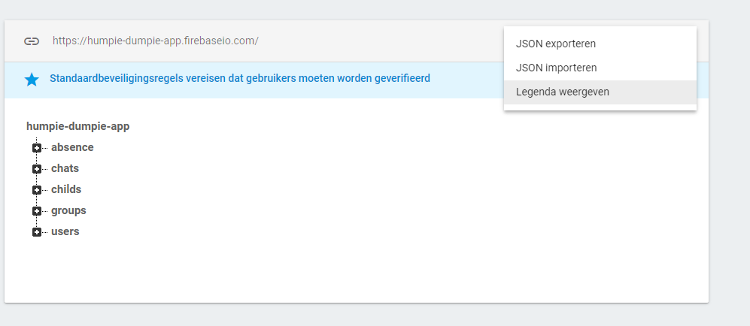

Toen ik op het knopje json importeren deed klikken kwam er een scherm met daarop te zien dat ik een bestand moest selecteren.

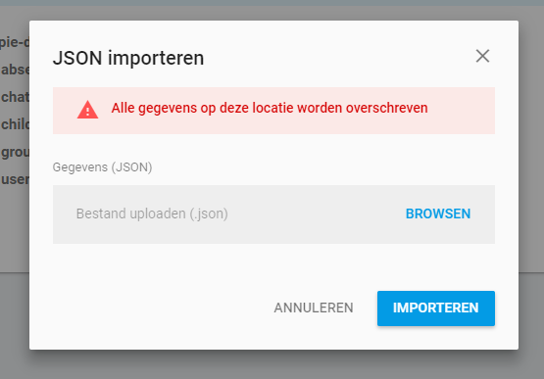

Toen ik mijn eigen bestand had geselecteerd en op importeren had geklikt ging firebase mijn bestand importeren. Als het bestand niet goed in elkaar zat dat zou ik een fout melding krijgen van dat het bestand niet goed in elkaar zat. Maar dat gebeurde niet. Dus toen het was gelukt waas zag ik de database hoe hij eruit moest zien met alle goede data erin.

